**Las crisis económicas desde la encíclica “Laudato Si”**

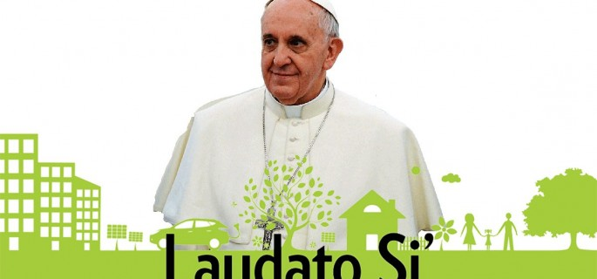

**La encíclica «Laudato Si’»  el sistema capitalista. ¿Qué significa esto viniendo de un Papa?**

Bergoglio no es marxista y la palabra «capitalismo» no aparece en la Encíclica. Pero queda muy claro que para él los dramáticos problemas ecológicos de nuestra época resultan de los «engranajes de la actual economía globalizada», engranajes que constituyen un sistema global; ***«un sistema de relaciones comerciales y de propiedad estructuralmente perverso».***

**¿Cuáles son para Francisco estas características «estructuralmente perversas»?**

Ante todo, es un sistema en el cual predominan «los intereses ilimitados de las empresas» y «una discutible racionalidad económica», una racionalidad instrumental que tiene como único objetivo aumentar el lucro. Para el Papa, esta perversidad no es propia de uno u otro país, sino de «***un sistema mundial, donde predominan la especulación y el principio de maximización del lucro, y una búsqueda de rentabilidad financiera que tiende a ignorar todo el contexto y los efectos sobre la dignidad humana y el medio ambiente. Así, se manifiesta la íntima relación entre degradación ambiental y degradación humana y ética».***

La obsesión del crecimiento ilimitado, el consumismo, la tecnocracia, el dominio absoluto del dinero y la divinización del mercado son otras características perversas del sistema. En su lógica destructiva, todo se reduce al mercado y al «cálculo financiero de costes y beneficios». Pero sabemos que «el medio ambiente es uno de esos bienes que los mecanismos de mercado no son capaces de defender o de promover adecuadamente». El mercado es incapaz de tener en cuenta valores cualitativos, éticos, sociales, humanos o naturales, es decir, «valores que exceden cálculos».

El poder “absoluto” del capital financiero especulativo es un aspecto esencial del sistema, como reveló la reciente crisis bancaria. El comentario de la Encíclica es contundente: ***«la salvación de los bancos a toda costa, haciendo pagar el precio a la población, confirma el dominio absoluto de las finanzas que no tienen futuro y sólo puede generar nuevas crisis, después de una larga, costosa y aparente cura»***.

Asociando siempre la cuestión ecológica y la cuestión social, Francisco constata: «***la misma lógica que dificulta tomar medidas drásticas para invertir la tendencia al calentamiento global es la que no permite cumplir con el objetivo de erradicar la pobreza***».

Existe una larga tradición de crítica del capitalismo liberal, o de los “excesos” del capital en la Iglesia Católica, pero ningún Papa fue tan lejos en condenarlo como Francisco.

**¿Qué tiene que enseñar la Teología de la Liberación a la izquierda mundial, considerando sus diferentes corrientes de pensamiento?**

En primer lugar, ella nos enseña que la religión puede ser otra cosa, diferente del simple “opio del pueblo”… La izquierda debe tratar con respeto las convicciones religiosas y considerar a los militantes cristianos de izquierda como parte esencial del movimiento de emancipación de los oprimidos. **La teología de la liberación nos enseña también la importancia de la ética en el proceso de concienciación y la prioridad del trabajo de base, junto a las clases populares, en sus barrios, iglesias, comunidades rurales y escuelas.**

**Michael Löwy – sociólogo y filósofo.**

<http://www.reflexionyliberacion.cl/ryl/2019/08/20/las-crisis-economicas-desde-la-laudato-si/>